**EK-1**

**YERLİ ÜRETİM LOGOSU**

**1.** Yerli üretim logosunun Bakanlıkça belirlenmiş şekli aşağıdaki gibidir.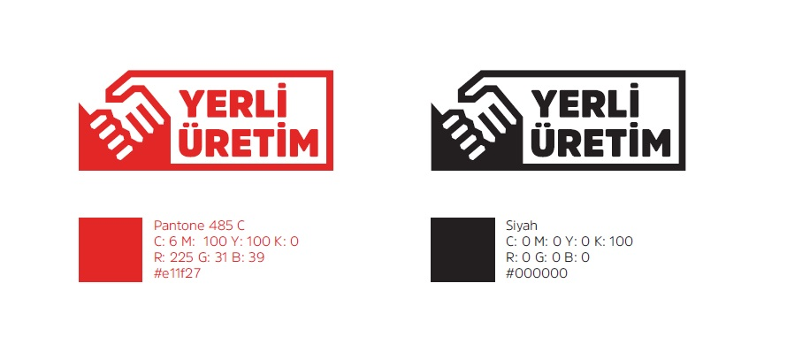

**2.** Yerli üretim logosunun küçültülmesi veya büyütülmesi gereken durumlarda aşağıda yer alan oranlara uyulur.

